ВЕЖБА Бр. 5
СНИМАЊЕ КАРАКТЕРИСТИКИ НА FET-ТРАНЗИСТОР
Потребни Материјали и инструменти  - FET-транзизтор поставен на држач.  - Два извори на прав напон за V_{SS} и V_{DD}  - Три мултиметри  - Eден променлив отпорник цо лизгач  - Спроводници | 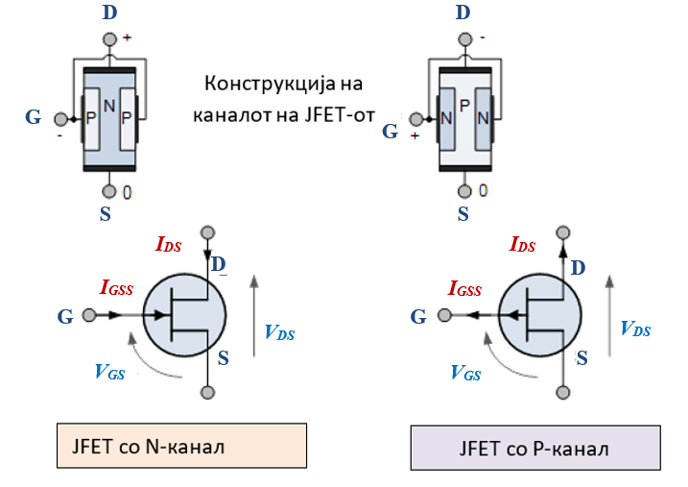  Ознаки
1.ТEОРИСКИ ОСНОВИ:
Транзисторот со ефект на поле (FET) има три електроди: S SOURCE-извор, која игра улога на катода, DRAIN -увор, игра улога на анода и GATE порта (управувачка електрода) која игра улога на решетка. Во работата на FET-от учестува само еден тип носители, (главните) па се нарекува униполарен транзистор. Слојниот FET (ЈFET) се прави врз тенка полуспроводникова плочка од или тип силициум на чии краеви се споени електроди (омски контакти), означени како S и D. Од двете страни на челната површина е создаден спротивен тип полуспроводник. Така, на пример, ако основната плочка е P-тип, се создава N-тип, и обратно (слика лево)
Употребата на JFET-от во електрониката се базира на силното дејство на напонот врз струјата I_{D}. За да се транзисторот употреби за засилување на слаби електрични сигнали, потребно е позанавање на неговите карактеристики. Кај овој транзистор, постојат два елекрични круга. Bлезниот круг е прекинат, па неговата карактериатика е І₀ =0 за која и да било вредност на влезниот напон V_{GS} (во влезниот круг не тече струја). Излезниот круг е карактеризиран со излезен напон V_{DS}. Јачината на струјата во овој круг (I_{D}) ќе зависи од двата напона, т.е. таа ќе биде формално дадена со I_{D} = I_{D} (V_{GS},V_{DS}).

2. ПOВРЗУВАЊЕ НА АПАРАТУРАТА:
Апаратурата се поврзува според шемата поврзана како на сликата – лево, но во лабораторијата по Електроника изгледа како на сликата-десно.

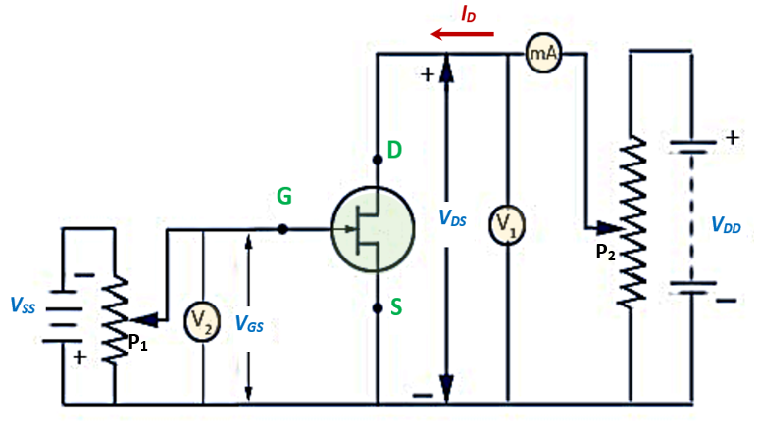  Шема на поврзување | 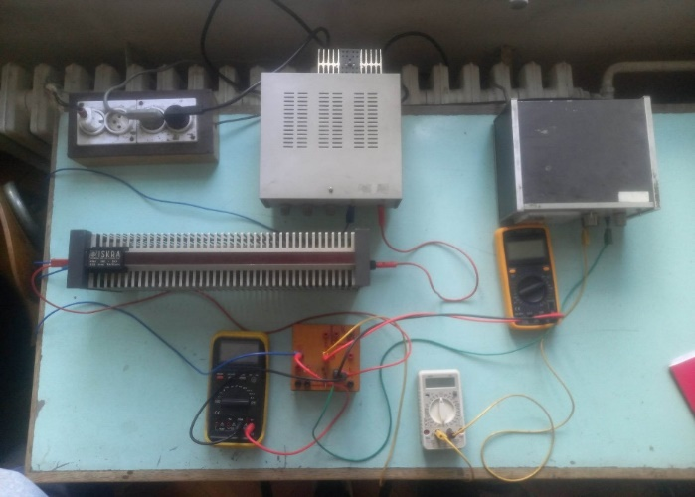  Реалнo поврзана мерна шема

3. ПOСТАПКА ПРИ МЕРЕЊЕ:

За снимање на карактеристики транзисторот се спојува според шема на сликата погоре. Спојот содржи два извори на прав напон V_{SS} и V_{DD} кои со помош на потенциометрите Р₁ и Р₂ можат да се менуваат континуирано од 0, па се до максималната вредност на напоните на изворите. Спојот содржи два волтметра, за мерење на напоните V_{GS} и V_{DS} и еден милиамперметар за мерење на струјата I_{D}.

4. РЕЗУЛТАТИ

(а) Резултатите се прикажуваат табеларно, како на сликата подолу (лево).

(б) Резултатите се прикажуваат графички, као на сликата долу (десно). и при тоа се добива кривaта на зависноста на І_{D} од Ѵ_{DS} за константна вредност на Ѵ_{GS}. Потоa се нагодува ана G друга вредност за Ѵ_{GS} на пример 0,1 V, па се повторува процедурата на мерењето. Добиените резултати се прикажуваат на истиот график. Про- цедурата се повторува за повеќе вредности на напонот на гејтот (0; 0,1; 0,2; 0,3 V: па за секоја наредна крива се зголемува скоковито. Така се оди до pinch-off напонот V_{p} за кој струјата станува речиси нула. На тој начин се добива цела фамилија карактеристики, позната како излезни карактеристики.

(б) Резултатите се прикажуваат и графички, слично како на сликата подолу (десно), како излезни карактеристики, т.е. семејство од криви I_{D}=I_{D}(V_{DS}) a притоа V_{GS} се држи на константна вредност.

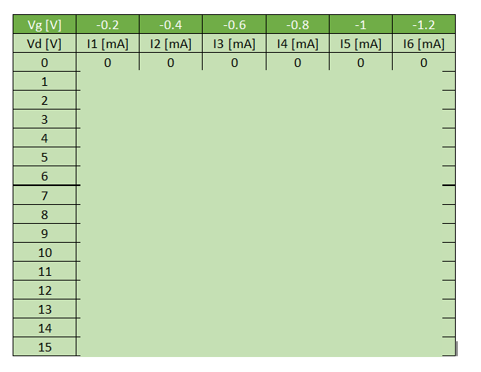  Табеларно прикажани резултати | 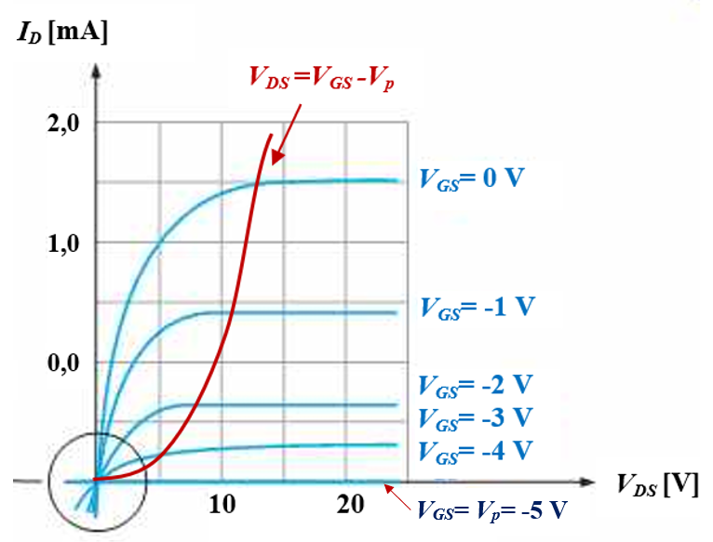  Графички прикажани резултати за излезни карактеристики на FET  НАПОМЕНА: Вашиот транзистор не мора да дава струи на дрејнот во овој распон.

(в) Се определува вредноста на V_{p}. V_{p} = __ V

(г) Се црта преодната карактеристика, т.е зависноста на I_{D} од V_{GS} при постојан V_{DS} за две вредности на напонот V_{DS} (на пример за 10 и 15 V)

